概 述

2009年4月主要气候特点：气温明显偏高，降水接近常年同期。全国平均气温为12.2℃，较常年同期偏高1.9℃。青海4月区域平均气温为历史同期最大值。全国平均降水量为44.6毫米，接近常年同期（43.8毫米）。辽宁4月区域平均降水量为1951年以来历史同期次大值。总的来看，本月全国大部地区雨水比较调匀，热量比较充足，旱涝范围较小，受灾程度偏轻，气候条件总体偏好。月内我国主要天气气候事件有：南方局部发生洪涝；东北、华北喜降春雨；西北地区东北部等地气象干旱发展；北方出现今年以来最强的一次沙尘天气过程；部分省（市、区）遭受强对流天气袭击。

一、 基本气候概况与特点

1. 全国平均降水量接近常年同期
2009年4月，全国平均降水量为44.6毫米（图1），接近常年同期（43.8毫米）。
月降水量分布，淮河秦岭以南大部地区、东北南部及山东半岛等地一般有50~200毫米，其中江南部分地区超过200毫米；东北平原北部、华北大部、黄淮大部、西北地区东南部以及新疆北部、西藏东部、内蒙古中东部等地一般有10~50毫米；全国其余地区不足10毫米，其中内蒙古西部、青海西北部、西藏中部等地基本无降水（图2）。月降水量与常年同期相比，东北大部和内蒙古中东部、华北东部、黄淮北部、江汉大部以及贵州中东部、云南大部、四川南部、海南、新疆北部等地偏多3成至2倍，局部偏多2倍以上；西北地区大部、华北西部、江南东南部、华南东部、江淮东部以及西藏大部、内蒙古西部和东北部、黑龙江西北部等地偏少3～8成，部分地区偏少8成以上；全国其余地区接近常年（图3）。
辽宁月降水量为1951年以来历史同期次大值，宁夏为最小值。上旬，海南降水量为历史同期最大值，辽宁、吉林、黑龙江为最小值；中旬，天津、辽宁、山东、湖北、贵州降水量为历史同期次大值；下旬，吉林降水量为历史同期次大值（表1）。

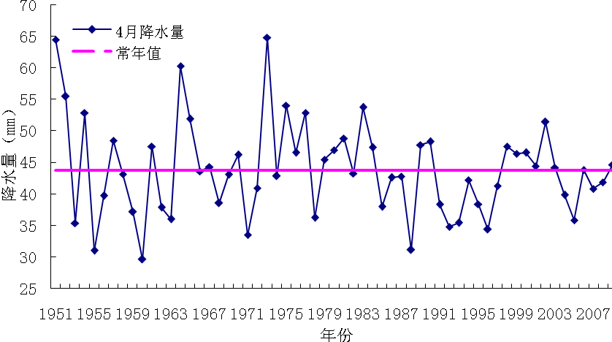
图1 4月全国平均降水量历年变化（1951-2009年）

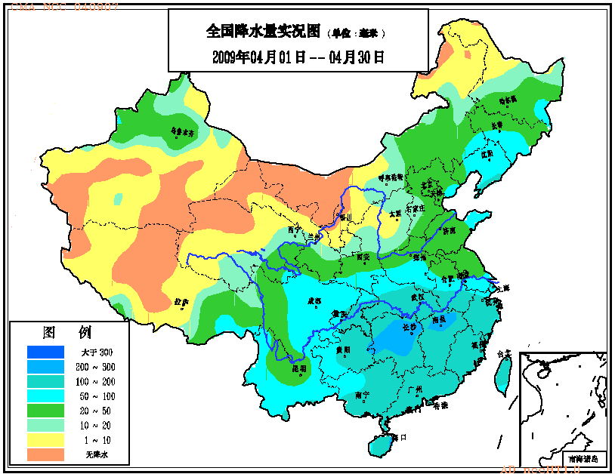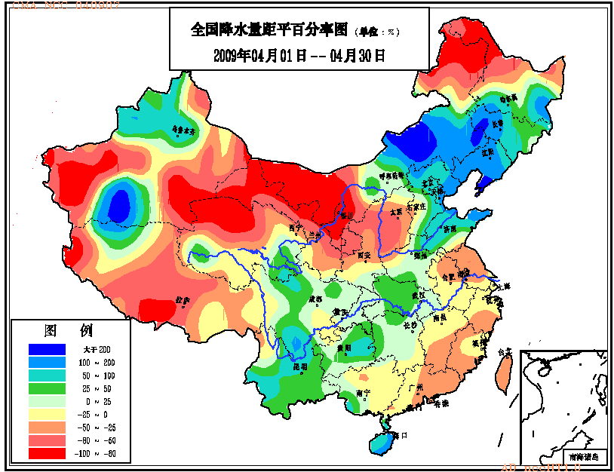
图2 2009年4月全国降水量分布（毫米） 图3 2009年4月全国降水量距平百分率
分布（%）
2. 全国平均气温较常年同期明显偏高
4月，全国平均气温为12.2℃，较常年同期偏高1.9℃，为1951年以来第二高（图4）。月平均气温与常年同期相比，除华南、江南南部和西部、西南东部、江汉等地接近常年外，全国其余大部地区气温普遍偏高，其中西北大部以及内蒙古大部、吉林西部、黑龙江西南部、西藏中部、山西北部等地偏高2～4℃，局部偏高4℃以上（图5）。
青海4月区域平均气温为1951年以来历史同期最高值，全国及内蒙古、西藏为次高值。上旬，北京、天津、辽宁、吉林、新疆的平均气温为历史同期最高值；中旬，全国及甘肃、宁夏的平均气温为历史同期最高值；下旬，西藏的平均气温为历史同期次高值（表1）。

图4 4月全国平均气温历年变化（1951-2009年）

表1 2009年4月全国及各省（市、区）旬、月降水量和平均气温极值
降水量 | 最大值 | 次大值 | 最小值 | 次小值
4月上旬 | 海南 |  | 辽宁、吉林、黑龙江
4月中旬 |  | 天津、辽宁、山东、湖北、贵州
4月下旬 |  | 吉林
4月 |  | 辽宁 | 宁夏
平均气温 | 最高值 | 次高值 | 最低值 | 次低值
4月上旬 | 北京、天津、辽宁、吉林、新疆 | 全国及内蒙古、黑龙江、山东
4月中旬 | 全国及甘肃、宁夏 | 山西、陕西、青海
4月下旬 |  | 西藏
4月 | 青海 | 全国及内蒙古、  西藏
注：全国平均气温及降水量采用省（市、区）面积加权平均方法计算。

3. 全国大部日照时数接近常年同期
月日照时数，东北大部、华北、黄淮东部、江淮东部、西北大部以及内蒙古、西藏大部、云南大部、四川西部等地一般有200～300小时，其中新疆、甘肃、内蒙古、黑龙江、西藏的部分地区超过300小时；西北地区东南部、江汉、江南大部、华南东部以及河南大部、安徽大部、四川中部等地有100～200小时；全国其余地区有50～100小时。月日照时数与常年同期相比，除江南、东北的部分地区偏多50小时外，全国大部地区接近常年同期（图6）。
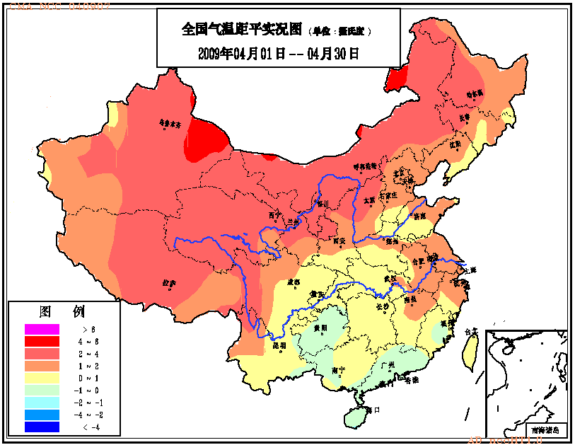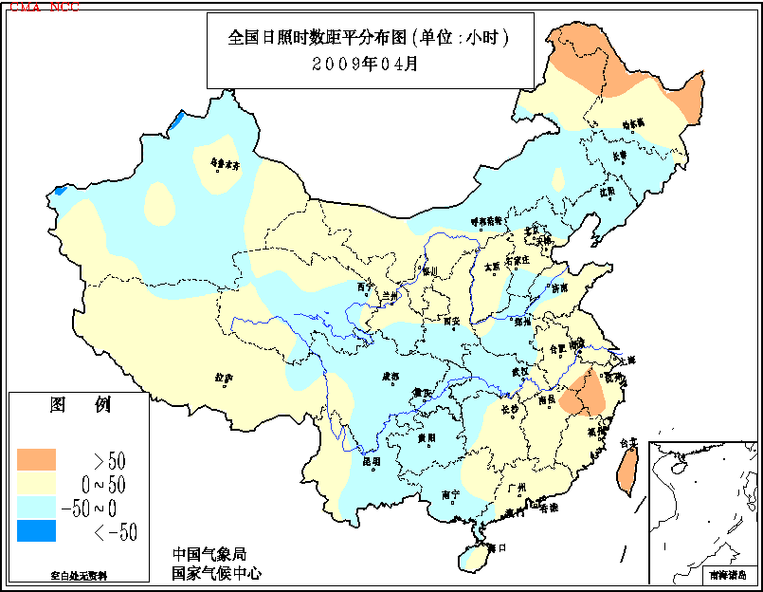
图5 2009年4月全国平均气温距平 图6 2009年4月全国日照时数距平
分布（℃） 分布（小时）

二、 极端气候事件监测及灾害影响评估

1．月极端气温、降水事件监测
月极端气温事件监测显示，我国有170个站的4月平均气温极端偏高，1个站极端偏低（表2）。从空间分布看，气温极端偏高的站点主要分布在东北、西北以及西藏中东部西部、四川西部、云南西北部、内蒙古、山西等地；极端偏低的站点分布在海南南部（图16）。
月极端降水事件监测显示，我国4月降水量极端偏多的站点有41个，极端偏少的站点有25个（表2）。降水极端偏多的站点主要分布在东北中部和南部以及内蒙古中东部、四川北部、贵州中部等地；极端偏少的站点主要分布在西藏东部、甘肃、宁夏、内蒙古东北部等地（图17）。

2．南方局部发生洪涝
4月份，我国大部地区雨水比较调和，没有发生大范围暴雨洪涝灾害，但局部地区出现强降水天气，造成了一定损失。
4月17-20日，我国中东部地区出现大范围降水过程。其中湖北东部、湖南北部、江西、福建、浙江西部等地过程降水量有50～100毫米（图7），部分地区超过100毫米。强降水导致湖北、湖南、江西、贵州、浙江等省局部出现洪涝及山体滑坡等灾害，给工农业生产造成损失。据不完全统计，上述5省共有80多万人受灾，因灾死亡1人，失踪1人，紧急转移安置2100多人；倒塌房屋1000多间，损坏房屋8000余间；农作物受灾面积15.5万公顷；直接经济损失2.5亿元。
4月23-25日，江南、华南部分地区出现大到暴雨、局地大暴雨天气过程。安徽省安庆市因灾死亡1人，农作物受灾面积1920公顷，直接经济损失1140万元；广东省肇庆、云浮等地发生洪涝及山体滑坡灾害，造成3人死亡，直接经济损失2380万元。
此外，4月26日云南省昭通市威信县发生山体滑坡灾害，造成24人死亡，2人重伤。
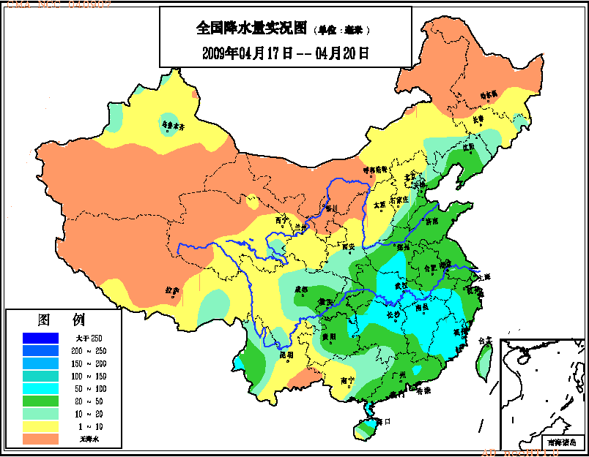
图7 2009年4月17-20日全国降水量分布（毫米）

3. 东北、华北喜降春雨
4月中下旬，东北、华北降中到大雨，局部降暴雨或特大暴雨。4月11-25日，吉林、辽宁、北京、天津、河北5省（市）区域平均降水日数达7.2天（图8），比常年同期偏多3.8天，为历史同期第二多（仅次于1964年的7.9天）；平均降水量为55.3毫米（图9），比常年同期偏多269%，为历史同期第二多（仅次于1964年的64.6毫米）。其中，辽宁皮口（100.9毫米）、长海（63.7毫米）、鞍山（49.2毫米）、熊岳（42.4毫米）的日降水量超过历史同期记录，沈阳日降水量38.1毫米，与历史记录持平。这次降雨使华北、东北旱区的土壤墒情得到明显改善，水库蓄水增加（其中22-23日北京出现入春以来最大一次降水，雨后密云水库增加水资源91万立方米），对春播和小麦拔节孕穗十分有利，是一次难得的喜雨。
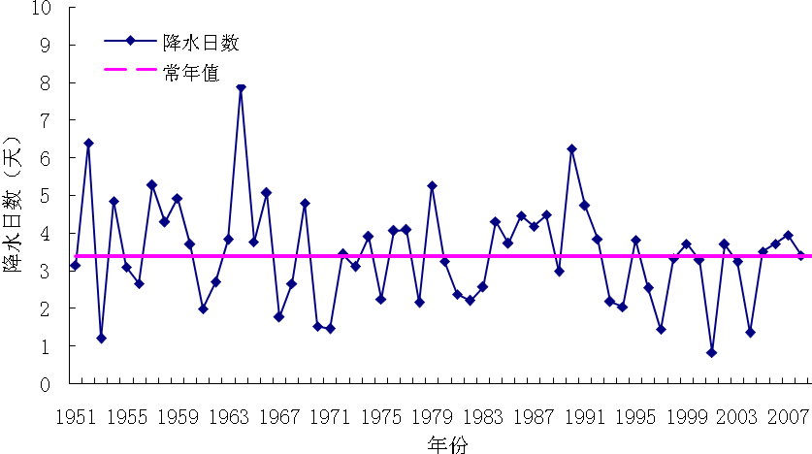
图8 吉辽京津冀5省（市）4月11-25日区域平均降水日数历年变化（天）

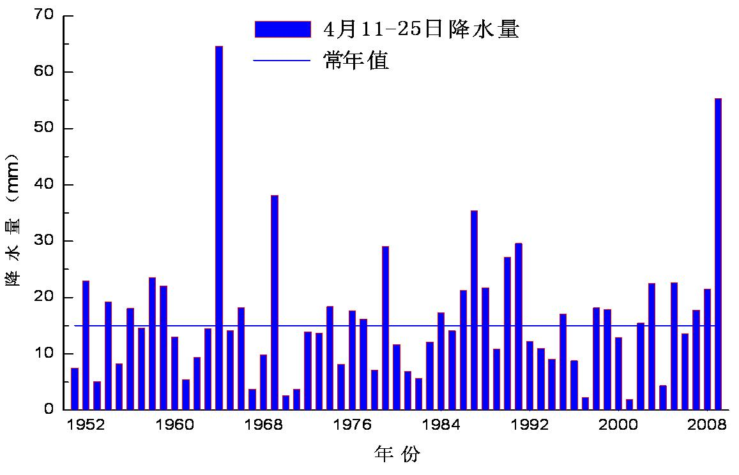
图9 吉辽京津冀5省（市）4月11-25日区域平均降水量历年变化（毫米）

4．西北地区东北部等地气象干旱发展
4月份，西北地区东北部及山西中南部、内蒙古东北部、黑龙江西北部等地雨水稀少，降水量在10毫米以下，比常年同期偏少3～8成，加之气温持续偏高（其中中旬宁夏、甘肃平均气温比常年同期偏高5～6℃，创历史新高），土壤水分蒸发加快，导致干旱迅速发展，普遍出现中等程度气象干旱，其中宁夏中部、内蒙古东北部等地达重旱等级（图10）。截至4月底，宁夏中部干旱带和南部山区共有71个乡镇受灾，农作物受旱面积达14.3万公顷，干枯水窖达10万眼，33万人、8.2万头大家畜、77.5万只羊缺水，旱情较重的乡村30%～40%的群众靠拉水度日。甘肃省民乐、古浪、庆城、天祝、正宁等县共有46.9万人受灾, 12.5万人和14.26万头大牲畜饮水困难，农作物受灾面积12.76万公顷，成灾面积7.42万公顷，绝收面积4.15万公顷，直接经济损失3.86亿元。
另外，由于持续少雨干旱，火险气象等级高，4月27日黑龙江省沾河林业局发生草甸森林火灾，截至30日，火场涉林总面积达2万公顷。

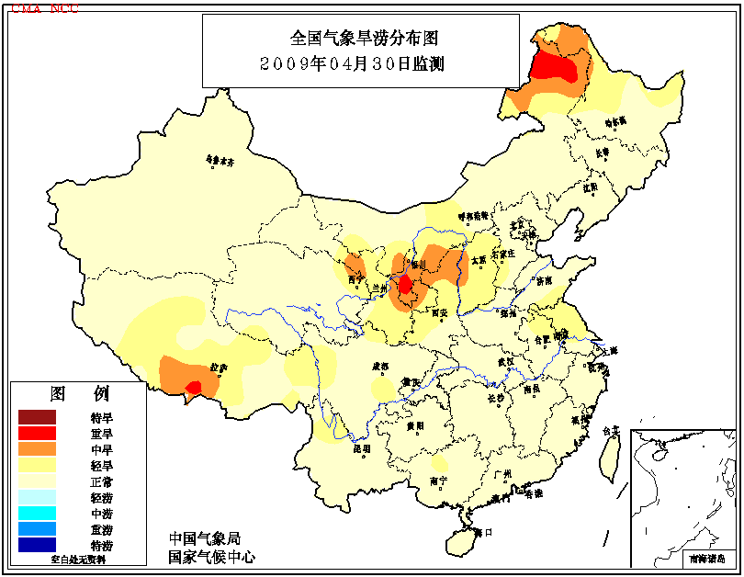
图10 2009年4月30日全国气象旱涝分布

5．北方出现今年以来最强的一次沙尘天气过程
今年1-4月，我国北方地区共出现7次沙尘天气过程，比2000年以来同期（11.3次）明显偏少，为沙尘过程次数最少的年份之一（图11）。其中，4月沙尘天气过程有3次，比常年同期（5.4次）偏少2.4次，但与去年4月相比，次数偏多、强度偏强，灾害也偏重。

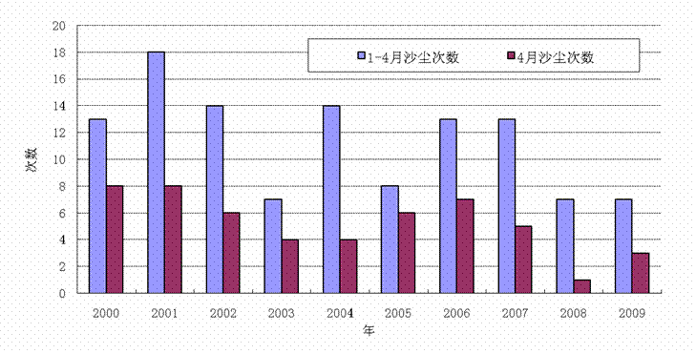
图11 1-4月及4月份沙尘过程次数历年变化（2000-2009年）

4月16-19日，南疆盆地、内蒙古西部、甘肃、青海柴达木盆地、宁夏、辽宁西北部、陕西北部等地的部分地区出现扬沙或沙尘暴，局地出现强沙尘暴。受此次大风和沙尘天气影响，新疆阿克苏、温宿与柯平等地因灾死亡2人，受伤6人，1.3万公顷棉田受灾。
4月23-25日，内蒙古中西部、甘肃中西部、宁夏、陕西北部、山西大部、河南北部、河北西部、山东中西部、四川盆地中北部、重庆北部、湖北北部、南疆盆地等地出现浮尘、扬沙或沙尘暴，局部地区出现强沙尘暴。这是今年以来我国出现最强的一次沙尘天气过程，覆盖范围约73万平方公里，受影响人口近2000万人，其中沙尘暴影响的区域约29万平方公里。据不完全统计，新疆农作物受灾面积1.6万公顷，成灾面积2381公顷，直接经济损失5275万元；甘肃省农作物受灾面积2.65万公顷，成灾面积1.08万公顷，死亡大牲畜230头（只），直接经济损失8938万元。
4月28-30日，新疆东部及南疆盆地、青海柴达木盆地、甘肃中西部、内蒙古中西部、陕西北部、宁夏北部出现扬沙或沙尘暴，局部地区出现沙尘暴或强沙尘暴。受此次沙尘天气影响，甘肃省122.37万人受灾，农作物受灾面积6.8万公顷，绝收面积8000公顷，直接经济损失2.7亿元。
6．15个省（市、区）遭受强对流天气袭击
4月份，我国有15个省（市、区）部分地区先后遭受雷雨风雹等强对流天气袭击，其中贵州、广西、湖北、河北、山东等省（区）局地受灾较重。
4月11-12日，贵州省8个县（市、区）遭受风雹灾害。受灾人口44.06万人，死亡1人（雷击）；倒塌房屋29间，损坏房屋7899间；直接经济损失1.16亿元。
4月12-13日，广西18个县（区）遭受风雹袭击。受灾人口45.08万人；倒塌房屋616间，损坏房屋2万余间；直接经济损失1.1亿元。
4月15日，河北、山东两省部分地区遭受风雹灾害。受灾人口51.37万人；直接经济损失2.42亿元。
4月15-16日，广西、贵州、湖北等省（区）部分地区遭受风雹灾害。受灾人口108.9万人，死亡2人；倒塌房屋738间，损坏房屋6.7万间；直接经济损失4.9亿元。

三、 气候专题影响评价

1．气候对农业的影响
4月份，全国大部地区雨水比较调匀，光热较为充足，无大范围的旱涝灾害发生，农业生产气候条件总体较好。
东北地区上旬气温偏高，大部农田墒情适宜，对春耕生产比较有利，但高温少雨造成西部土壤墒情较差；中下旬东北大部出现明显降水，西部墒情得到改善，但东部和南部土壤过湿，并伴有阶段性低温寡照天气，对水稻育秧和春播有一定影响。
新疆大部月内光热充足，北疆降水偏多，大部农田墒情较好，利于冬小麦拔节、春小麦苗期生长、春玉米及棉花播种出苗，但南疆出现大风、扬沙和沙尘暴，部分地区农业遭受很大损失。
西北、华北、黄淮的大部地区月内光热条件较好，墒情适宜，利于春小麦苗期生长、冬小麦拔节孕穗和棉花播种出苗，但西北地区东北部和华北西部持续温高少雨，发生不同程度的旱情，春小麦生长、春玉米播种出苗、冬小麦返青拔节受到影响。4月15-16日山东中北部出现霜冻，部分处于拔节期的冬小麦和果树等遭受冻害。
江淮大部月内光温水条件较好，利于冬小麦抽穗灌浆、油菜开花结荚、棉花播种出苗和早稻播种育秧。江汉大部上旬光温水条件较好，利于作物生长；中下旬部分地区土壤持续过湿，对油菜开花结荚不利。
江南东部月内光热充足，利于油菜开花结荚和早稻等作物生长；江南西部上中旬阴雨日数偏多，部分农田遭受渍涝，对油菜开花结荚、水稻培育壮苗、棉花播种出苗不利，下旬天气好转，利于油菜灌浆成熟和早稻移栽。
华南大部月内光温水条件较好，利于早稻移栽返青分蘖和春玉米、春花生等作物生长，但西部地区上旬多雨寡照，对水稻培育壮苗、春玉米和春植蔗生长、龙眼和荔枝开花授粉不利。
西南大部气温正常，降水偏多，水分条件得以改善，利于春耕、春播和春玉米等作物出苗生长，但东部雨日较多，不利于冬小麦、油菜充分灌浆。
2．气候对植被的影响
极轨气象卫星监测显示：4月份，华南中部和西部、江南大部以及贵州南部、四川西部、西藏东部、新疆西北部等地植被长势较2008年同期偏好；华南东部、江汉北部、黄淮西部、西北东南部以及四川东北部、贵州东北部、湖南北部、江西南部、吉林东部、黑龙江西北部等地植被长势较2008年同期偏差；全国其它地区植被长势接近2008年同期（图12）。

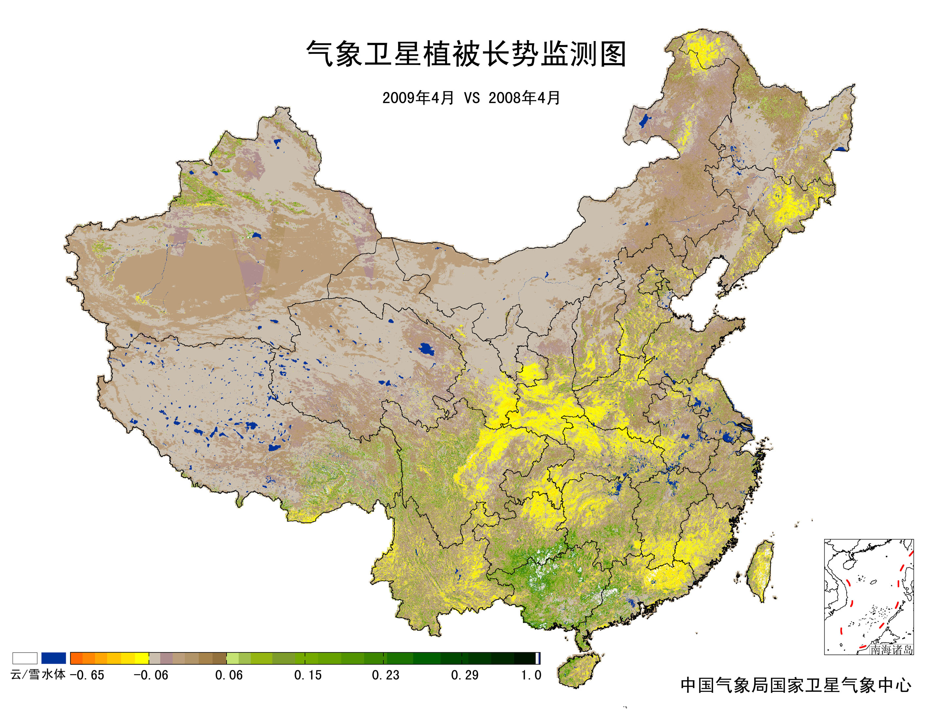
图12 2009年4月与2008年4月气象卫星植被长势监测对比

3．气候对水资源的影响
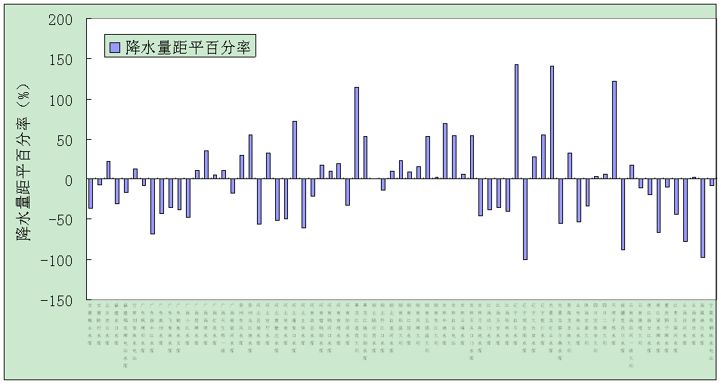
水库上游流域降水量对水库来水、蓄水有较大影响。对全国主要大1型水库（个别为大2型）上游流域4月降水量距平百分率分析表明，71座水库中有35座上游流域4月降水量偏多，36座水库偏少。4月，东北、华北大部地区降水量较常年同期偏多，其中内蒙古红山、黑龙江莲花和镜泊湖、辽宁白石和桓仁、天津于桥、河北潘家口以及吉林丰满、石头口门、白山等水库上游降水量较常年同期偏多50%以上，对水库蓄水十分有利；但辽宁观音阁、西藏满拉、新疆克孜尔、山西汾河、广东新丰江、浙江紧水滩、内蒙古察尔森、山东峡山以及河北王快、岳城、黄壁庄等水库上游降水量较常年同期偏少50%以上，对水库蓄水不利（图13）。
图13 2009年4月全国主要大1型水库上游流域降水量距平百分率（%）

据有关部门5月1日统计，全国422座大型水库蓄水总量为1689.1亿立方米，比上月初减少4.3亿立方米；比去年同期增加37.4亿立方米；比多年同期平均偏多263.8亿立方米。
另外，受4月17-20日强降水影响，贵州、湖南、江西、浙江、福建的部分中小河流发生超警洪水，超警幅度在0.04～1.65米之间。

4．气候对人体健康的影响
4月份，全国大部地区气候正常，空气质量良好，月舒适日数普遍比常年同期偏多。其中，青藏高原大部、东北大部以及内蒙古大部、山西北部、甘肃西部、新疆北部和东部、广东西北部和东北部等地偏多3～7天，海南和黑龙江、内蒙古、青海、西藏、新疆等省（区）的部分地区偏多7天以上（图14）。

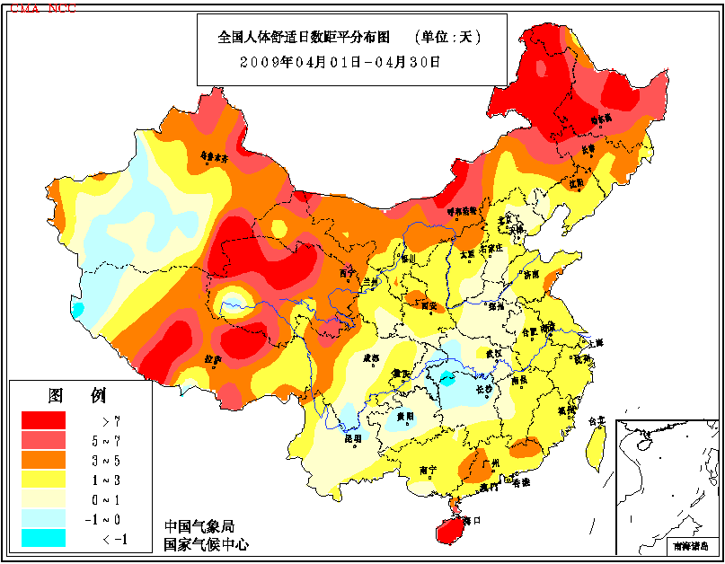
图14 2009年4月全国舒适日数距平分布（天）

5．气候对交通的影响
4月，对交通运输影响较大的天气主要是大雾、暴雨、大风、风暴潮等。
4月1日，安徽省南洛高速275公里路段因大雾引发30多辆货车连环追尾相撞事故，致使2人死亡、15人受伤。
4月10日，上海浦东、虹桥两大机场因大雾造成至少160个航班延误或备降外地，9架赴泰国参加泼水节的航班延迟；14日晚，上海浦东机场30余航班因大雾不能正常起降；15日，上海开往崇明三岛的客轮以及海太、通常汽渡因大雾全线停航，沪杭高速和浦东机场一度处于关闭状态。
4月14日晚，受风暴潮影响，山东省烟台至大连航线客运船舶一度全部停航。
4月14－15日，辽宁省大连地区出现雨雪、大风天气，导致周水子国际机场48架次进出港航班延误。
4月20日，辽宁省大连地区普降暴雨，市区20多个低洼地段积水，导致路面湿滑，造成6辆车先后相撞，3人受伤。

6．大气污染潜势评价
4月，空气自洁能力与常年同期相比，西南地区东南部、华南沿海地区以及浙江北部、江苏大部、安徽东部、山东东部、甘肃西北部、内蒙古西部等地较好或好；新疆大部、西藏东部、青海中部和东部、内蒙古东北部、黑龙江西北部、辽宁东北部、吉林东南部等地较差或差；全国其余大部地区接近常年同期（图15）。

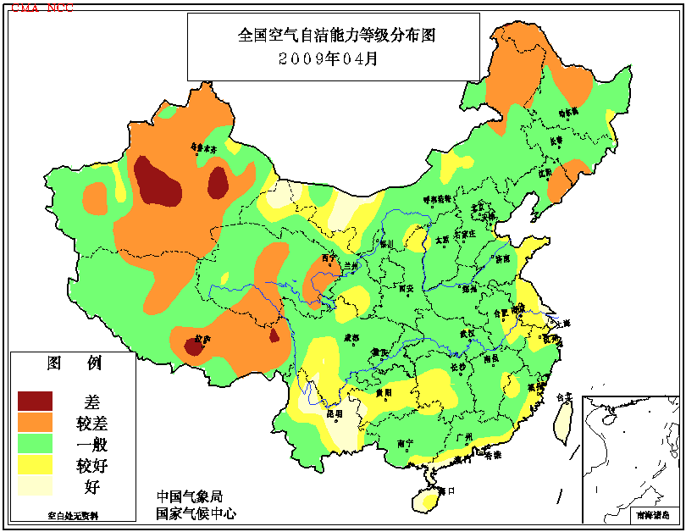
图15 2009年4月全国空气自洁能力等级分布

四、 下月预评估

1. 5月份是北方春播作物幼苗生长及冬小麦产量形成的关键阶段。据预测，东北北部、西北东部降水偏少，部分地区干旱可能会发展，应注意做好抗旱保墒工作，加强田间管理，力争夏收作物获得高产，春播作物形成壮苗。
2. 4月份，东北大兴安岭一带出现了中到重度气象干旱，局部发生森林火灾。预计5月份这一地区降水偏少，气温偏高，火险气象等级依然较高。建议有关部门加大防火宣传和管理力度，做好草原森林防火、用火安全工作。
3. 5月份仍是雷雨大风、冰雹等局地强对流天气的多发季节，同时南方地区将全面进入汛期，暴雨天气会逐渐增多，各地应切实做好防汛减灾工作，尤其要注意防范局地强降水引发的突发性气象灾害。
4. 5月份，东南沿海开始进入台风活动期。预计今年5月热带气旋活动可能较常年同期活跃，沿海地区应随时关注台风预报预警信息，做好防御准备工作，谨防台风可能带来的危害。

主班：何文平； 副班：孙家民； 签发：徐良炎
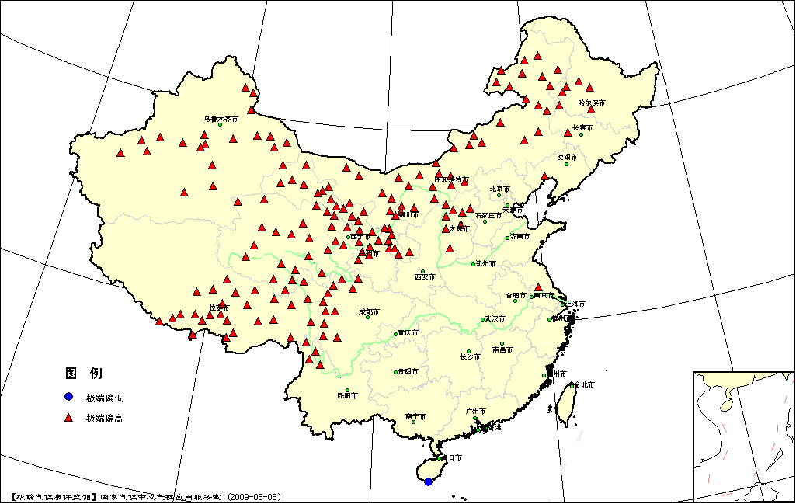
图16 2009年4月平均气温极端偏高、偏低站点分布

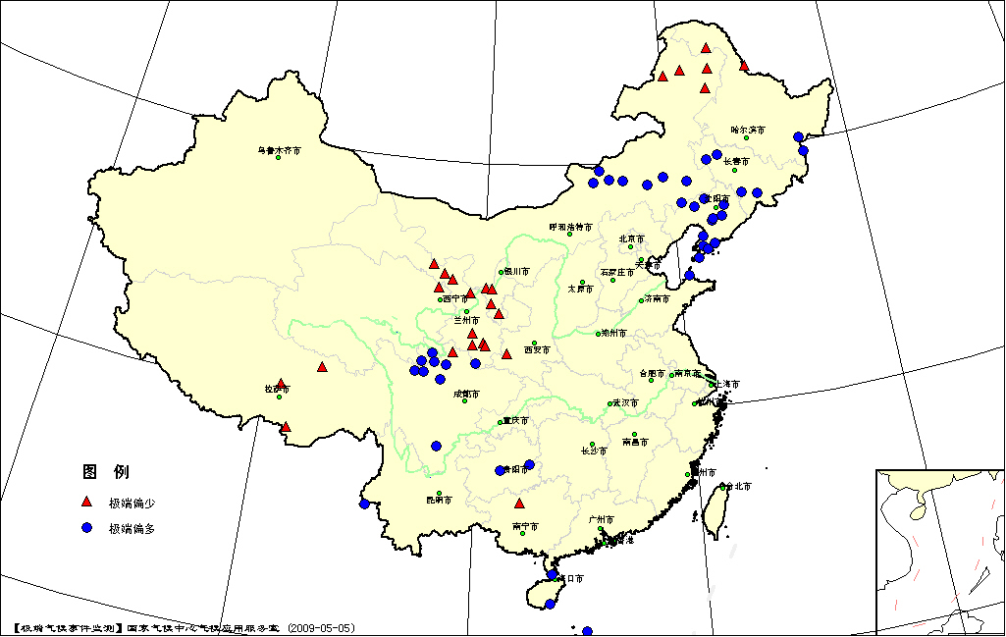

图17 2009年4月降水量极端偏多、偏少站点分布

表2 2009年4月全国各省（市、区）月平均气温和降水量特征量统计
要素  地区(站) | 气温（℃） | 气温距平（℃） | Tmin（站） | Tmax（站） | 降水量（毫米） | 降水量距平百分率（%） | Rmin（站） | Rmax（站）
全国（568） | 12.2 | 1.9 | 1 | 170 | 44.6 | 2.0 | 25 | 41
北京（2） | 15.9 | 1.7 | 0 | 0 | 34.1 | 60.5 | 0 | 0
天津（2） | 15.4 | 1.6 | 0 | 0 | 50.8 | 145.3 | 0 | 0
河北（19） | 13.6 | 1.3 | 0 | 0 | 31.9 | 72.2 | 0 | 0
山西（16） | 13.7 | 2.1 | 0 | 8 | 11.6 | -49.8 | 0 | 0
内蒙古（40） | 9.5 | 3.1 | 0 | 36 | 14.7 | 45.5 | 4 | 8
辽宁（25） | 10.9 | 1.2 | 0 | 1 | 83.0 | 151.8 | 0 | 11
吉林（24） | 8.7 | 1.6 | 0 | 1 | 51.5 | 70.0 | 0 | 4
黑龙江（24） | 7.1 | 2.0 | 0 | 6 | 23.4 | 1.2 | 2 | 2
上海（1） | 16.3 | 2.1 | 0 | 0 | 76.2 | -8.9 | 0 | 0
江苏（12） | 15.6 | 1.4 | 0 | 1 | 45.0 | -34.0 | 0 | 0
浙江（16） | 16.7 | 1.3 | 0 | 0 | 107.6 | -24.0 | 0 | 0
安徽（17） | 16.5 | 1.2 | 0 | 0 | 83.0 | -17.0 | 0 | 0
福建（20） | 18.3 | 0.2 | 0 | 0 | 147.0 | -24.7 | 0 | 0
江西（16） | 18.4 | 1.0 | 0 | 0 | 181.0 | -19.1 | 0 | 0
山东（17） | 13.8 | 1.1 | 0 | 0 | 54.3 | 75.5 | 0 | 1
河南（11） | 16.1 | 0.8 | 0 | 0 | 51.5 | 8.2 | 0 | 0
湖北（17） | 17.0 | 0.6 | 0 | 0 | 131.5 | 25.0 | 0 | 0
湖南（22） | 17.6 | 0.8 | 0 | 0 | 203.7 | 13.8 | 0 | 0
广东（26） | 21.5 | -0.4 | 0 | 0 | 144.8 | -27.3 | 0 | 1
广西（15） | 22.0 | 0.2 | 0 | 0 | 122.5 | -4.2 | 1 | 0
海南（7） | 25.0 | -0.6 | 1 | 0 | 160.4 | 91.3 | 0 | 2
四川（36） | 14.2 | 1.0 | 0 | 10 | 60.1 | 19.7 | 0 | 6
重庆（5） | 17.8 | 0.5 | 0 | 0 | 130.3 | 18.7 | 0 | 0
贵州（9） | 15.9 | -0.3 | 0 | 0 | 117.8 | 34.4 | 0 | 2
云南（2） | 18.9 | 0.7 | 0 | 4 | 68.1 | 27.5 | 0 | 1
西藏（27） | 5.8 | 2.2 | 0 | 23 | 13.7 | -41.4 | 3 | 0
陕西（13） | 13.9 | 1.3 | 0 | 0 | 29.5 | -33.0 | 1 | 0
甘肃（28） | 11.9 | 2.8 | 0 | 23 | 8.5 | -50.7 | 9 | 1
青海（24） | 4.6 | 2.7 | 0 | 28 | 12.6 | -4.3 | 1 | 2
宁夏（10） | 12.9 | 2.8 | 0 | 9 | 1.0 | -93.0 | 4 | 0
新疆（43） | 14.2 | 2.6 | 0 | 20 | 10.3 | 15.1 | 0 | 0
注：Tmin：月平均气温达到或超过20年一遇的极端偏低站数。
Tmax：月平均气温达到或超过20年一遇的极端偏高站数。
Rmin：月降水量达到或超过20年一遇的极端偏少站数。
Rmax：月降水量达到或超过20年一遇的极端偏多站数。
2009年4月全国主要和极端天气气候事件示意图
